尚硅谷大数据课程之Flink

# 第一章 Flink简介

## 1、初识Flink

Flink起源于Stratosphere项目，Stratosphere是在2010~2014年由3所地处柏林的大学和欧洲的一些其他的大学共同进行的研究项目，2014年4月Stratosphere的代码被复制并捐赠给了Apache软件基金会，参加这个孵化项目的初始成员是Stratosphere系统的核心开发人员，2014年12月，Flink一跃成为Apache软件基金会的顶级项目。

在德语中，Flink一词表示快速和灵巧，项目采用一只松鼠的彩色图案作为logo，这不仅是因为松鼠具有快速和灵巧的特点，还因为柏林的松鼠有一种迷人的红棕色，而Flink的松鼠logo拥有可爱的尾巴，尾巴的颜色与Apache软件基金会的logo颜色相呼应，也就是说，这是一只Apache风格的松鼠。

 

图 Flink Logo

Flink主页在其顶部展示了该项目的理念：“**Apache Flink是为分布式、高性能、随时可用以及准确的流处理应用程序打造的开源流处理框架**”。

Apache Flink是一个框架和分布式处理引擎，用于对无界和有界数据流进行有状态计算。Flink被设计在所有常见的集群环境中运行，以内存执行速度和任意规模来执行计算。

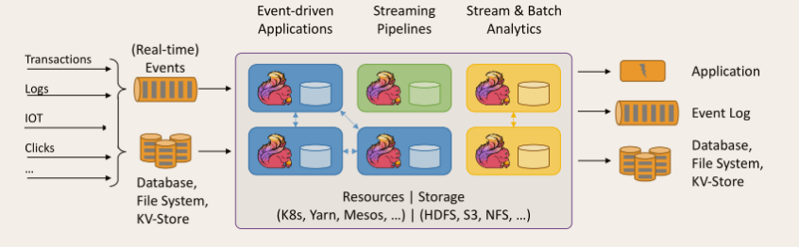

## 2 Flink的重要特点

### 2.1 事件驱动型(Event-driven)

事件驱动型应用是一类具有状态的应用，它从一个或多个事件流提取数据，并根据到来的事件触发计算、状态更新或其他外部动作。比较典型的就是以kafka为代表的消息队列几乎都是事件驱动型应用。

与之不同的就是SparkStreaming微批次，如图：

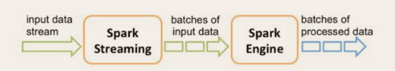

事件驱动型：

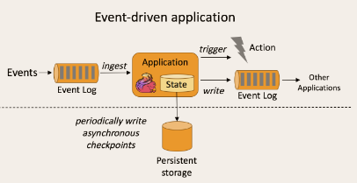

### 2.2 流与批的世界观

**批处理**的特点是有界、持久、大量，非常适合需要访问全套记录才能完成的计算工作，一般用于离线统计。

**流处理**的特点是无界、实时, 无需针对整个数据集执行操作，而是对通过系统传输的每个数据项执行操作，一般用于实时统计。

**在spark的世界观中**，一切都是由批次组成的，离线数据是一个大批次，而实时数据是由一个一个无限的小批次组成的。

**而在flink的世界观中**，一切都是由流组成的，离线数据是有界限的流，实时数据是一个没有界限的流，这就是所谓的有界流和无界流。

**无界数据流**：**无界数据流有一个开始但是没有结束**，它们不会在生成时终止并提供数据，必须连续处理无界流，也就是说必须在获取后立即处理event。对于无界数据流我们无法等待所有数据都到达，因为输入是无界的，并且在任何时间点都不会完成。处理无界数据通常要求以特定顺序（例如事件发生的顺序）获取event，以便能够推断结果完整性。

**有界数据流**：**有界数据流有明确定义的开始和结束**，可以在执行任何计算之前通过获取所有数据来处理有界流，处理有界流不需要有序获取，因为可以始终对有界数据集进行排序，有界流的处理也称为批处理。

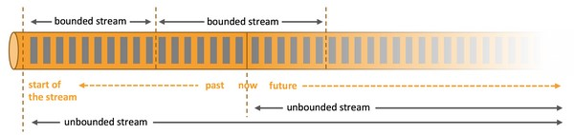

这种以流为世界观的架构，获得的最大好处就是具有极低的延迟。

### 2.3 分层api

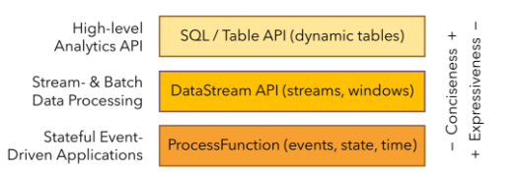

最底层级的抽象仅仅提供了有状态流，它将通过过程函数（Process Function）被嵌入到DataStream API中。底层过程函数（Process Function） 与 DataStream API 相集成，使其可以对某些特定的操作进行底层的抽象，它允许用户可以自由地处理来自一个或多个数据流的事件，并使用一致的容错的状态。除此之外，用户可以注册事件时间并处理时间回调，从而使程序可以处理复杂的计算。

实际上，**大多数应用并不需要上述的底层抽象，而是针对核心API（Core APIs） 进行编程，比如DataStream API（有界或无界流数据）以及DataSet API（有界数据集）**。这些API为数据处理提供了通用的构建模块，比如由用户定义的多种形式的转换（transformations），连接（joins），聚合（aggregations），窗口操作（windows）等等。DataSet API 为有界数据集提供了额外的支持，例如循环与迭代。这些API处理的数据类型以类（classes）的形式由各自的编程语言所表示。

Table API 是以表为中心的声明式编程，其中表可能会动态变化（在表达流数据时）。Table API遵循（扩展的）关系模型：表有二维数据结构（schema）（类似于关系数据库中的表），同时API提供可比较的操作，例如select、project、join、group-by、aggregate等。Table API程序声明式地定义了什么逻辑操作应该执行，而不是准确地确定这些操作代码的看上去如何 。 尽管Table API可以通过多种类型的用户自定义函数（UDF）进行扩展，其仍不如核心API更具表达能力，但是使用起来却更加简洁（代码量更少）。除此之外，Table API程序在执行之前会经过内置优化器进行优化。

**你可以在表与 DataStream/DataSet 之间无缝切换，以允许程序将 Table API 与 DataStream 以及 DataSet 混合使用**。

Flink提供的最高层级的抽象是 SQL 。这一层抽象在语法与表达能力上与 Table API 类似，但是是以SQL查询表达式的形式表现程序。SQL抽象与Table API交互密切，同时SQL查询可以直接在Table API定义的表上执行。

# 第二章 快速上手

## 1 搭建maven工程 flink-1111

### 1.1、pom文件

|  |
| --- |
| *<?***xml version="1.0" encoding="UTF-8"***?>* <**project xmlns="http://maven.apache.org/POM/4.0.0"  xmlns:xsi="http://www.w3.org/2001/XMLSchema-instance"  xsi:schemaLocation="http://maven.apache.org/POM/4.0.0 http://maven.apache.org/xsd/maven-4.0.0.xsd"**>  <**modelVersion**>4.0.0</**modelVersion**>   <**groupId**>com.atguigu.flink</**groupId**>  <**artifactId**>flink</**artifactId**>  <**version**>1.0-SNAPSHOT</**version**>   <**dependencies**>  <**dependency**>  <**groupId**>org.apache.flink</**groupId**>  <**artifactId**>flink-scala_2.11</**artifactId**>  <**version**>1.7.0</**version**>  </**dependency**>   *<!-- https://mvnrepository.com/artifact/org.apache.flink/flink-streaming-scala -->* <**dependency**>  <**groupId**>org.apache.flink</**groupId**>  <**artifactId**>flink-streaming-scala_2.11</**artifactId**>  <**version**>1.7.0</**version**>  </**dependency**>  </**dependencies**>  <**build**>  <**plugins**>  *<!-- 该插件用于将Scala代码编译成class文件 -->* <**plugin**>  <**groupId**>net.alchim31.maven</**groupId**>  <**artifactId**>scala-maven-plugin</**artifactId**>  <**version**>3.4.6</**version**>  <**executions**>  <**execution**>  *<!-- 声明绑定到maven的compile阶段 -->* <**goals**>   <**goal**>testCompile</**goal**>  </**goals**>  </**execution**>  </**executions**>  </**plugin**>   <**plugin**>  <**groupId**>org.apache.maven.plugins</**groupId**>  <**artifactId**>maven-assembly-plugin</**artifactId**>  <**version**>3.0.0</**version**>  <**configuration**>  <**descriptorRefs**>  <**descriptorRef**>jar-with-dependencies</**descriptorRef**>  </**descriptorRefs**>  </**configuration**>  <**executions**>  <**execution**>  <**id**>make-assembly</**id**>  <**phase**>package</**phase**>  <**goals**>  <**goal**>single</**goal**>  </**goals**>  </**execution**>  </**executions**>  </**plugin**>  </**plugins**> </**build**>  </**project**> |

### 1.2 添加scala框架 和 scala文件夹

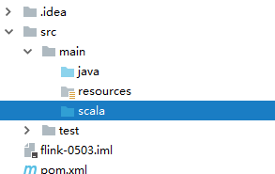

## 2 批处理wordcount

|  |
| --- |
| **def** main(args: Array[String]): Unit = {   *//构造执行环境* **val** env: ExecutionEnvironment = ExecutionEnvironment.*getExecutionEnvironment  //读取文件* **val** input = **"file:///d:/temp/hello.txt"  val** ds: DataSet[String] = env.readTextFile(input)  *// 其中flatMap 和Map 中 需要引入隐式转换* **import** org.apache.flink.api.scala.*createTypeInformation  //经过groupby进行分组，sum进行聚合* **val** aggDs: AggregateDataSet[(String, Int)] = ds.flatMap(_.split(**" "**)).map((_, 1)).groupBy(0).sum(1)  *// 打印* aggDs.print()   } |

注意：Flink程序支持java 和 scala两种语言，本课程中以scala语言为主。

在引入包中，有java和scala两种包时注意要使用scala的包

## 3 流处理 wordcount

|  |
| --- |
| **import** org.apache.flink.api.java.utils.ParameterTool **import** org.apache.flink.streaming.api.scala.{DataStream, StreamExecutionEnvironment}  **object** StreamWcApp {   **def** main(args: Array[String]): Unit = {  *//从外部命令中获取参数* **val** tool: ParameterTool = ParameterTool.*fromArgs*(args)  **val** host: String = tool.get(**"host"**)  **val** port: Int = tool.get(**"port"**).toInt   *//创建流处理环境* **val** env: StreamExecutionEnvironment = StreamExecutionEnvironment.*getExecutionEnvironment  //接收socket文本流* **val** textDstream: DataStream[String] = env.socketTextStream(host,port)  *// flatMap和Map需要引用的隐式转换* **import** org.apache.flink.api.scala._ *//处理 分组并且sum聚合* **val** dStream: DataStream[(String, Int)] = textDstream.flatMap(_.split(**" "**)).filter(_.nonEmpty).map((_,1)).keyBy(0).sum(1)  *//打印* dStream.print()    env.execute()  } |

#### 测试

在linux系统中用

|  |
| --- |
| nc -lk 7777 |

进行发送测试

# 第三章 Flink部署

## 1 standalone模式

### 1.1 安装

解压缩 flink-1.7.0-bin-hadoop27-scala_2.11.tgz

**修改 flink/conf/flink-conf.yaml 文件**

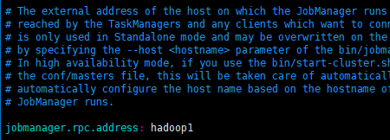

**修改 /conf/slave文件**



**.分发给 另外两台机子**



**启动**

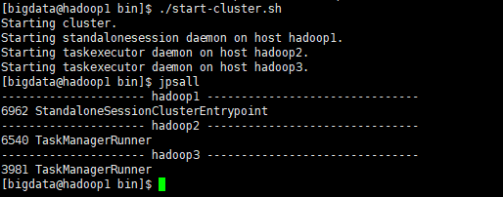

访问<http://hadoop1:8081>

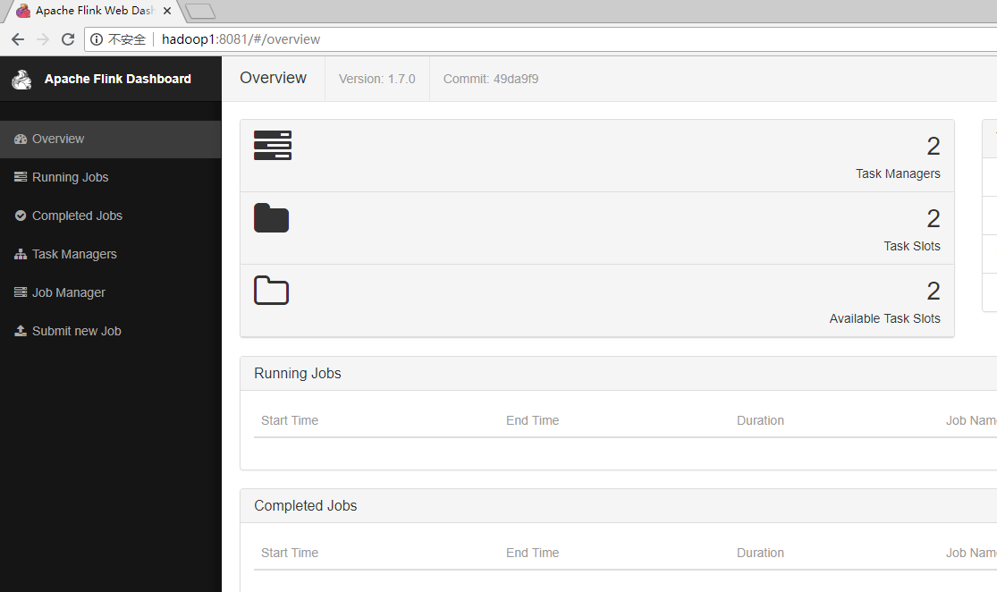

### 1.2 提交任务

**1) 准备数据文件**

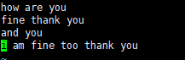

**2) 把含数据文件的文件夹，分发到taskmanage 机器中**



由于读取数据是从本地磁盘读取，实际任务会被分发到taskmanage的机器中，所以要把目标文件分发。

**3) 执行程序**

|  |
| --- |
| ./flink run -c com.atguigu.flink.app.BatchWcApp /ext/flink0503-1.0-SNAPSHOT.jar --input /applog/flink/input.txt --output /applog/flink/output.csv |

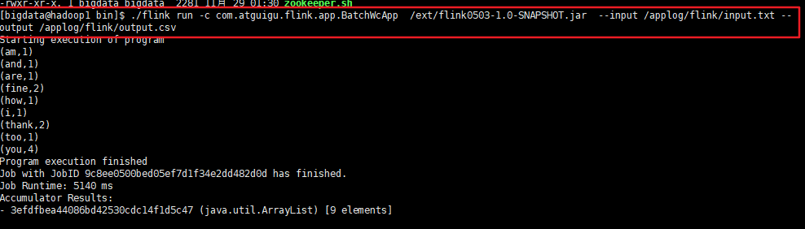

**4) 到目标文件夹中查看计算结果**

注意：计算结果根据会保存到taskmanage的机器下，不会再jobmanage下。

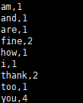

**5) 在webui控制台查看计算过程**

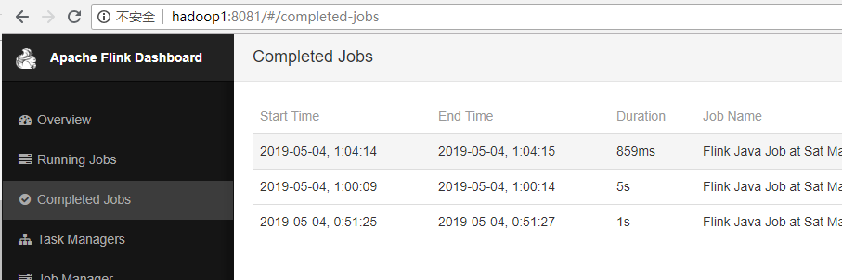

## 2 yarn模式

1. **启动hadoop集群**
2. **启动yarn-session**

|  |
| --- |
| ./yarn-session.sh -n 2 -s 2 -jm 1024 -tm 1024 -nm test -d |

其中：

**-n(--container)**：TaskManager的数量。

**-s(--slots)**： 每个TaskManager的slot数量，默认一个slot一个core，默认每个taskmanager的slot的个数为1，有时可以多一些taskmanager，做冗余。

**-jm**：JobManager的内存（单位MB)。

**-tm**：每个taskmanager的内存（单位MB)。

**-nm**：yarn 的appName(现在yarn的ui上的名字)。

**-d**：后台执行。

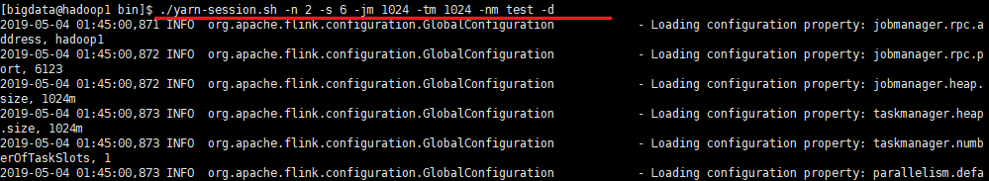

1. **执行任务**

|  |
| --- |
| ./flink run -m yarn-cluster -c com.atguigu.flink.app.BatchWcApp /ext/flink0503-1.0-SNAPSHOT.jar --input /applog/flink/input.txt --output /applog/flink/output5.csv |

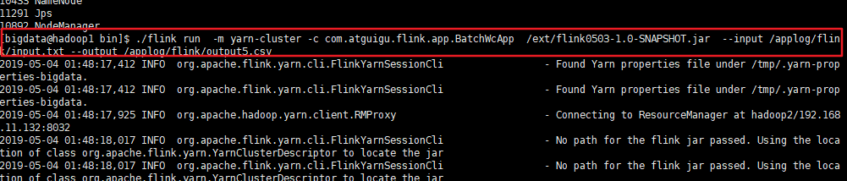

1. 去yarn控制台查看任务状态

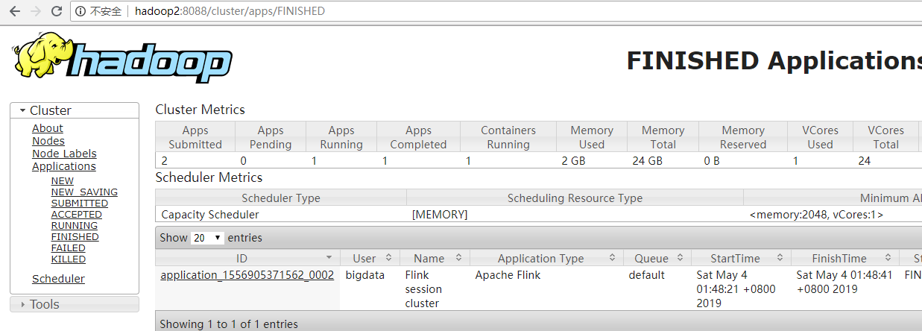

# 第四章 Flink运行架构

## 4.1 任务提交流程（yarn模式）

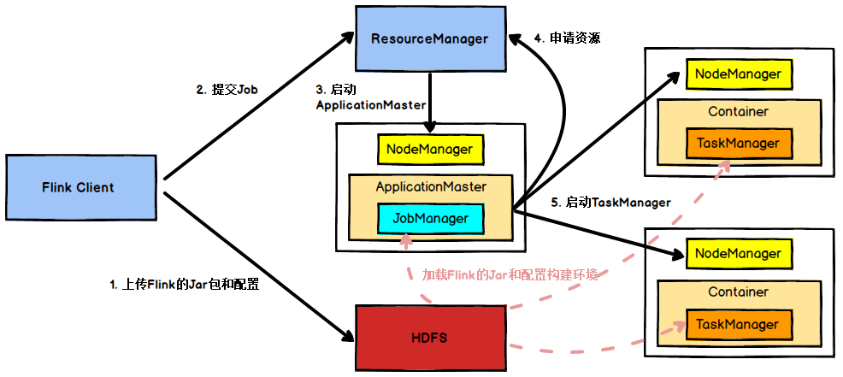

图 Yarn模式任务提交流程

Flink任务提交后，Client向HDFS上传Flink的Jar包和配置，之后向Yarn ResourceManager提交任务，ResourceManager分配Container资源并通知对应的NodeManager启动ApplicationMaster，ApplicationMaster启动后加载Flink的Jar包和配置构建环境，然后启动JobManager，之后ApplicationMaster向ResourceManager申请资源启动TaskManager，ResourceManager分配Container资源后，由ApplicationMaster通知资源所在节点的NodeManager启动TaskManager，NodeManager加载Flink的Jar包和配置构建环境并启动TaskManager，TaskManager启动后向JobManager发送心跳包，并等待JobManager向其分配任务。

## 4.2 任务调度原理

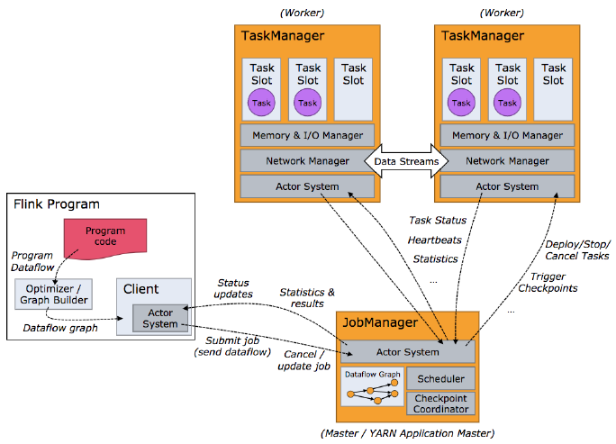

图 任务调度原理

客户端不是运行时和程序执行的一部分，但它用于准备并发送dataflow(JobGraph)给Master(JobManager)，然后，客户端断开连接或者维持连接以等待接收计算结果。

当 Flink 集群启动后，首先会启动一个 JobManger 和一个或多个的 TaskManager。由 Client 提交任务给 JobManager，JobManager 再调度任务到各个 TaskManager 去执行，然后 TaskManager 将心跳和统计信息汇报给 JobManager。TaskManager 之间以流的形式进行数据的传输。上述三者均为独立的 JVM 进程。

**Client** 为提交 Job 的客户端，可以是运行在任何机器上（与 JobManager 环境连通即可）。提交 Job 后，Client 可以结束进程（Streaming的任务），也可以不结束并等待结果返回。

**JobManager** 主要负责调度 Job 并协调 Task 做 checkpoint，职责上很像 Storm 的 Nimbus。从 Client 处接收到 Job 和 JAR 包等资源后，会生成优化后的执行计划，并以 Task 的单元调度到各个 TaskManager 去执行。

**TaskManager** 在启动的时候就设置好了槽位数（Slot），每个 slot 能启动一个 Task，Task 为线程。从 JobManager 处接收需要部署的 Task，部署启动后，与自己的上游建立 Netty 连接，接收数据并处理。

**关于执行图**

Flink 中的执行图可以分成四层：**StreamGraph** -> **JobGraph** -> **ExecutionGraph** -> **物理执行图**。

**StreamGraph**：是根据用户通过 Stream API 编写的代码生成的最初的图。用来表示程序的拓扑结构。

**JobGraph**：StreamGraph经过优化后生成了 JobGraph，提交给 JobManager 的数据结构。主要的优化为，将多个符合条件的节点 chain 在一起作为一个节点，这样可以减少数据在节点之间流动所需要的序列化/反序列化/传输消耗。

**ExecutionGraph**：JobManager 根据 JobGraph 生成ExecutionGraph。ExecutionGraph是JobGraph的并行化版本，是调度层最核心的数据结构。

**物理执行图**：JobManager 根据 ExecutionGraph 对 Job 进行调度后，在各个TaskManager 上部署 Task 后形成的“图”，并不是一个具体的数据结构。

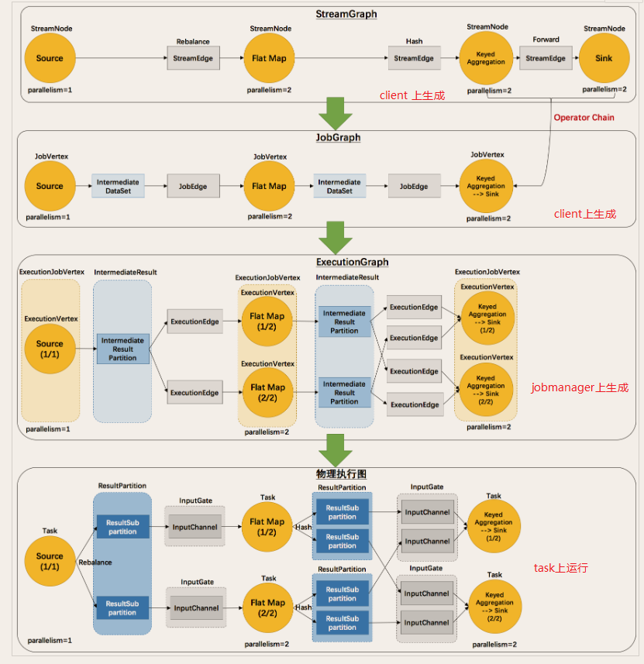

## 4.3 Worker与Slots

**每一个worker(TaskManager)是一个JVM进程，它可能会在独立的线程上执行一个或多个subtask**。为了控制一个worker能接收多少个task，worker通过task slot来进行控制（一个worker至少有一个task slot）。·

每个task slot表示TaskManager拥有资源的一个固定大小的子集。假如一个TaskManager有三个slot，那么它会将其管理的内存分成三份给各个slot。**资源slot化意味着一个subtask将不需要跟来自其他job的subtask竞争被管理的内存，取而代之的是它将拥有一定数量的内存储备**。需要注意的是，这里不会涉及到CPU的隔离，slot目前仅仅用来隔离task的受管理的内存。

**通过调整task slot的数量，允许用户定义subtask之间如何互相隔离**。如果一个TaskManager一个slot，那将意味着每个task group运行在独立的JVM中（该JVM可能是通过一个特定的容器启动的），而一个TaskManager多个slot意味着更多的subtask可以共享同一个JVM。而在同一个JVM进程中的task将共享TCP连接（基于多路复用）和心跳消息。它们也可能共享数据集和数据结构，因此这减少了每个task的负载。

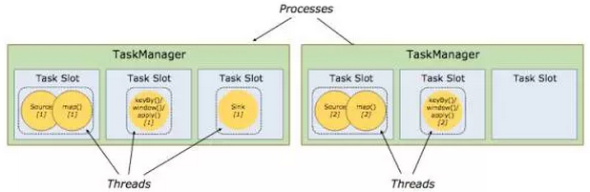

图 TaskManager与Slot

**Task Slot是静态的概念，是指TaskManager具有的并发执行能力**，可以通过参数taskmanager.numberOfTaskSlots进行配置，而**并行度parallelism是动态概念，即TaskManager运行程序时实际使用的并发能力**，可以通过参数parallelism.default进行配置。

也就是说，假设一共有3个TaskManager，每一个TaskManager中的分配3个TaskSlot，也就是每个TaskManager可以接收3个task，一共9个TaskSlot，如果我们设置parallelism.default=1，即运行程序默认的并行度为1，9个TaskSlot只用了1个，有8个空闲，因此，设置合适的并行度才能提高效率。

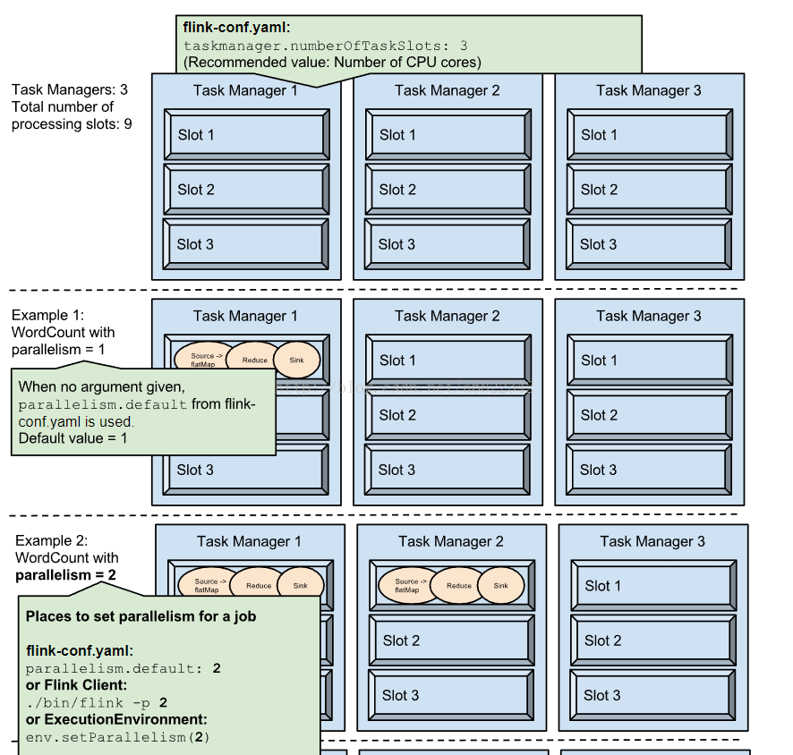

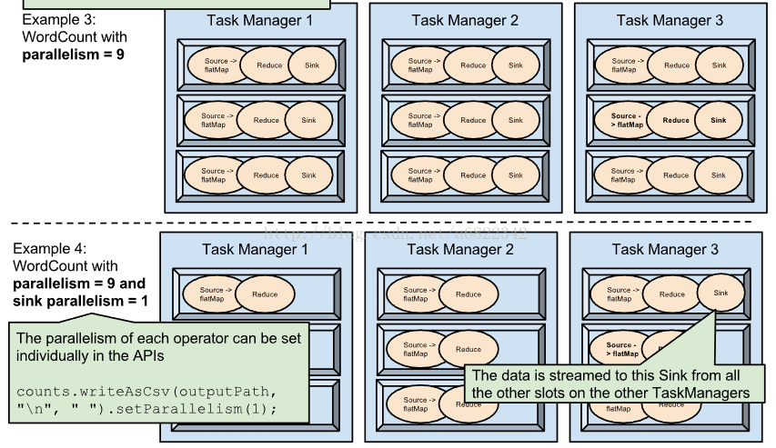

## 4.4 程序与数据流

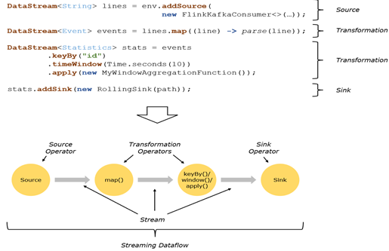

所有的Flink程序都是由三部分组成的： Source 、Transformation和Sink。

Source负责读取数据源，Transformation利用各种算子进行处理加工，Sink负责输出。

**在运行时，Flink上运行的程序会被映射成streaming dataflows，它包含了这三部分。**每一个dataflow以一个或多个sources开始以一个或多个sinks结束。dataflow类似于任意的有向无环图（DAG），当然特定形式的环可以通过iteration构建。在大部分情况下，程序中的transformations跟dataflow中的operator是一一对应的关系，但有时候，一个transformation可能对应多个operator。

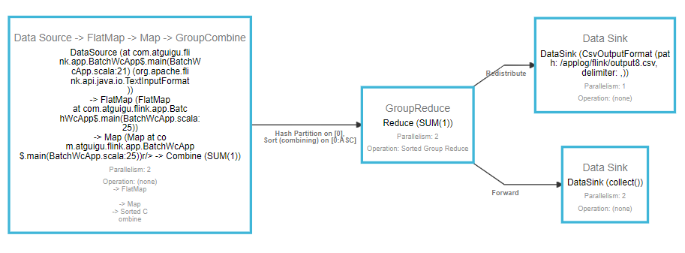

图 程序与数据流

## 4.5 并行数据流

**Flink程序的执行具有并行、分布式的特性**。在执行过程中，一个 stream 包含一个或多个 stream partition ，而每一个 operator 包含一个或多个 operator subtask，这些operator subtasks在不同的线程、不同的物理机或不同的容器中彼此互不依赖得执行。

**一个特定operator的subtask的个数被称之为其parallelism(并行度)**。一个stream的并行度总是等同于其producing operator的并行度。一个程序中，不同的operator可能具有不同的并行度。

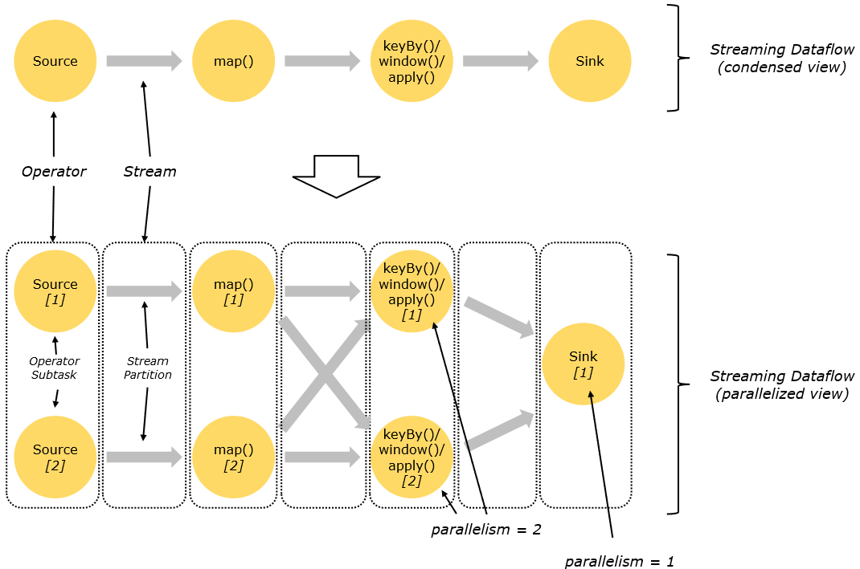

图 并行数据流

Stream在operator之间传输数据的形式可以是one-to-one(forwarding)的模式也可以是redistributing的模式，具体是哪一种形式，取决于operator的种类。

**One-to-one**：**stream(比如在source和map operator之间)维护着分区以及元素的顺序**。那意味着map operator的subtask看到的元素的个数以及顺序跟source operator的subtask生产的元素的个数、顺序相同，map、fliter、flatMap等算子都是one-to-one的对应关系。

* **类似于spark中的窄依赖**

**Redistributing**：**stream(map()跟keyBy/window之间或者keyBy/window跟sink之间)的分区会发生改变**。每一个operator subtask依据所选择的transformation发送数据到不同的目标subtask。例如，keyBy() 基于hashCode重分区、broadcast和rebalance会随机重新分区，这些算子都会引起redistribute过程，而redistribute过程就类似于Spark中的shuffle过程。

* **类似于spark中的宽依赖**

## 4.6 task与operator chains

**相同并行度的one to one操作，Flink这样相连的operator 链接在一起形成一个task，原来的operator成为里面的subtask**。将operators链接成task是非常有效的优化：**它能减少线程之间的切换和基于缓存区的数据交换，在减少时延的同时提升吞吐量**。链接的行为可以在编程API中进行指定。

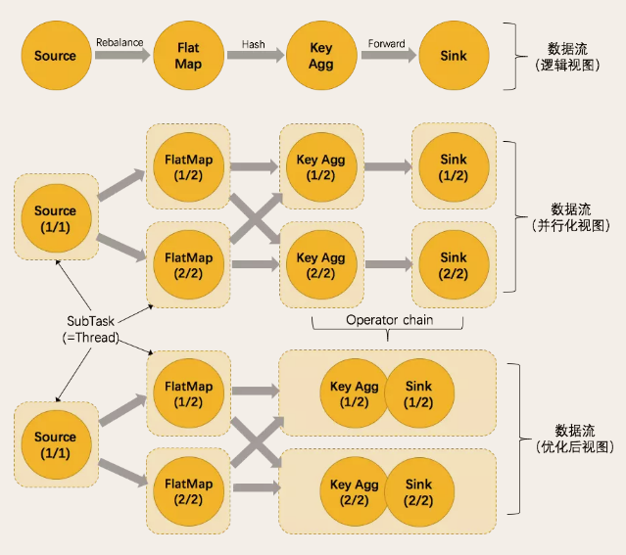

图 task与operator chains

# 第五章 Flink 流处理Api

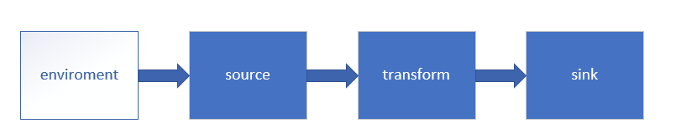

## Environment

### getExecutionEnvironment

创建一个执行环境，表示当前执行程序的上下文。 如果程序是独立调用的，则此方法返回本地执行环境；如果从命令行客户端调用程序以提交到集群，则此方法返回此集群的执行环境，也就是说，getExecutionEnvironment会根据查询运行的方式决定返回什么样的运行环境，是最常用的一种创建执行环境的方式。

|  |
| --- |
| **val** env: ExecutionEnvironment = ExecutionEnvironment.*getExecutionEnvironment* |

如果没有设置并行度，会以flink-conf.yaml中的配置为准，默认是1



### createLocalEnvironment

返回本地执行环境，需要在调用时指定默认的并行度。

|  |
| --- |
| val env = StreamExecutionEnvironment.createLocalEnvironment(1) |

### createRemoteEnvironment

返回集群执行环境，将Jar提交到远程服务器。需要在调用时指定JobManager的IP和端口号，并指定要在集群中运行的Jar包。

|  |
| --- |
| val env = ExecutionEnvironment.createRemoteEnvironment("node", 6123,"C://jar//flink//wordcount.jar") |

## Source

创建kafka工具类

|  |
| --- |
| **object** MyKafkaUtil {   **val** *prop* = **new** Properties()   *prop*.setProperty(**"bootstrap.servers"**,**"hadoop1:9092"**)  *prop*.setProperty(**"group.id"**,**"gmall"**)   **def** getConsumer(topic:String ):FlinkKafkaConsumer011[String]= {  **val** myKafkaConsumer:FlinkKafkaConsumer011[String] = **new** FlinkKafkaConsumer011[String](topic, **new** SimpleStringSchema(), *prop*)  myKafkaConsumer  }   } |

增加业务主类 StartupApp

|  |
| --- |
| **object StartupApp {**  **def** main(args: Array[String]): Unit = {  **val** environment: StreamExecutionEnvironment = StreamExecutionEnvironment.*getExecutionEnvironment* **val** kafkaConsumer =MyKafkaUtil.*getConsumer*(**"GMALL_STARTUP"**)   **val** dstream: DataStream[String] = environment.addSource(kafkaConsumer)   dstream.print()   environment.execute() }  } |

**Flink+kafka是如何实现exactly-once语义的**

Flink通过checkpoint来保存数据是否处理完成的状态

由JobManager协调各个TaskManager进行checkpoint存储，checkpoint保存在 StateBackend中，默认StateBackend是内存级的，也可以改为文件级的进行持久化保存。

执行过程实际上是一个两段式提交，每个算子执行完成，会进行“预提交”，直到执行完sink操作，会发起“确认提交”，如果执行失败，预提交会放弃掉。

如果宕机需要通过StateBackend进行恢复，只能恢复所有确认提交的操作。

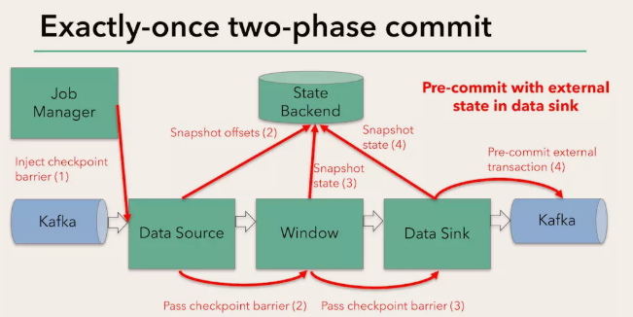

## 3 Transform

转换算子

### 3.1 map

|  |
| --- |
| val streamMap = stream.map { x => x * 2 } |

### 3.2 flatMap

|  |
| --- |
| val streamFlatMap = stream.flatMap{  x => x.split(" ")  } |

### 3.3 Filter

|  |
| --- |
| val streamFilter = stream.filter{  x => x == 1  } |

### 3.4 KeyBy

**DataStream → KeyedStream**：输入必须是Tuple类型，逻辑地将一个流拆分成不相交的分区，每个分区包含具有相同key的元素，在内部以hash的形式实现的。

### 3.5 Reduce

**KeyedStream → DataStream**：一个分组数据流的聚合操作，合并当前的元素和上次聚合的结果，产生一个新的值，返回的流中包含每一次聚合的结果，而不是只返回最后一次聚合的最终结果。

|  |
| --- |
| *//求各个渠道的累计个数* **val** startUplogDstream: DataStream[StartUpLog] = dstream.map{ JSON.*parseObject*(_,*classOf*[StartUpLog])} **val** keyedStream: KeyedStream[(String, Int), Tuple] = startUplogDstream.map(startuplog=>(startuplog.ch,1)).keyBy(0) *//reduce //sum* keyedStream.reduce{ (ch1,ch2)=>  (ch1._1,ch1._2+ch2._2) } .print().setParallelism(1) |

### 3.6 Split 和 Select

**Split**

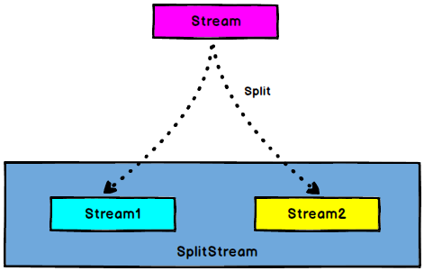

图 Split

**DataStream → SplitStream**：根据某些特征把一个DataStream拆分成两个或者多个DataStream。

**Select**

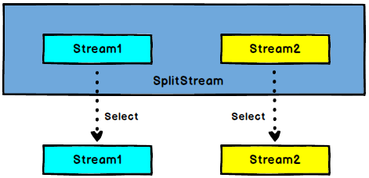

图 Select

**SplitStream→DataStream：**从一个SplitStream中获取一个或者多个DataStream。

需求：把appstore和其他的渠道的数据单独拆分出来，做成两个流

|  |
| --- |
| *// 将appstore与其他渠道拆分拆分出来 成为两个独立的流* **val** splitStream: SplitStream[StartUpLog] = startUplogDstream.split { startUplog =>  **var** flags:List[String] = **null  if** (**"appstore"** == startUplog.ch) {  flags = *List*(startUplog.ch)  } **else** {  flags = *List*(**"other"** )  }  flags } **val** appStoreStream: DataStream[StartUpLog] = splitStream.select(**"appstore"**) appStoreStream.print(**"apple:"**).setParallelism(1) **val** otherStream: DataStream[StartUpLog] = splitStream.select(**"other"**) otherStream.print(**"other:"**).setParallelism(1) |

### 3.7 Connect和 CoMap

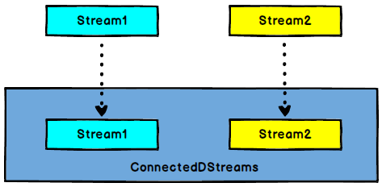

图 Connect算子

**DataStream,DataStream → ConnectedStreams**：连接两个保持他们类型的数据流，两个数据流被Connect之后，只是被放在了一个同一个流中，内部依然保持各自的数据和形式不发生任何变化，两个流相互独立。

**CoMap,CoFlatMap**

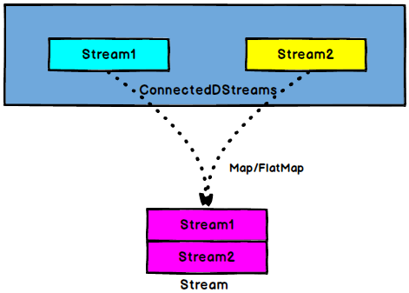

图 CoMap/CoFlatMap

**ConnectedStreams → DataStream**：作用于ConnectedStreams上，功能与map和flatMap一样，对ConnectedStreams中的每一个Stream分别进行map和flatMap处理。

|  |
| --- |
| *//合并以后打印* **val** connStream: ConnectedStreams[StartUpLog, StartUpLog] = appStoreStream.connect(otherStream) **val** allStream: DataStream[String] = connStream.map(  (log1: StartUpLog) => log1.ch,  (log2: StartUpLog) => log2.ch ) allStream.print(**"connect::"**) |

### 3.8 Union

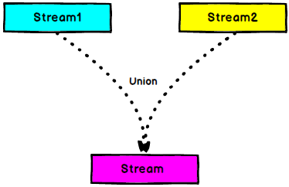

图 Union

**DataStream → DataStream**：对两个或者两个以上的DataStream进行union操作，产生一个包含所有DataStream元素的新DataStream。注意:如果你将一个DataStream跟它自己做union操作，在新的DataStream中，你将看到每一个元素都出现两次。

|  |
| --- |
| *//合并以后打印* **val** unionStream: DataStream[StartUpLog] = appStoreStream.union(otherStream) unionStream.print(**"union:::"**) |

**Connect与 Union 区别：**

1 、 Union之前两个流的类型必须是一样，Connect可以不一样，在之后的coMap中再去调整成为一样的。

1. Connect只能操作两个流，Union可以操作多个

## 4 Sink

Flink没有类似于spark中foreach方法，让用户进行迭代的操作。虽有对外的输出操作都要利用Sink完成。最后通过类似如下方式完成整个任务最终输出操作。

|  |
| --- |
| myDstream.addSink(new MySink(xxxx)) |

官方提供了一部分的框架的sink。除此以外，需要用户自定义实现sink。

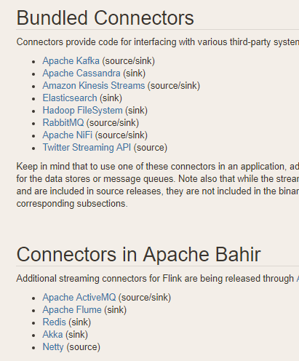

### 4.1 Kafka

pom.xml

|  |
| --- |
| *<!-- https://mvnrepository.com/artifact/org.apache.flink/flink-connector-kafka-0.11 -->* <**dependency**>  <**groupId**>org.apache.flink</**groupId**>  <**artifactId**>flink-connector-kafka-0.11_2.11</**artifactId**>  <**version**>1.7.0</**version**> </**dependency**> |

mykafkaUtil中增加方法

|  |
| --- |
| **def** getProducer(topic:String): FlinkKafkaProducer011[String] ={  **new** FlinkKafkaProducer011[String](*brokerList*,topic,**new** SimpleStringSchema()) } |

主函数中添加sink

|  |
| --- |
| **val** myKafkaProducer: FlinkKafkaProducer011[String] = MyKafkaUtil.*getProducer*(**"channel_sum"**)  sumDstream.map( chCount=>chCount._1+**":"**+chCount._2 ).addSink(myKafkaProducer) |

### 4.2 Redis

pom.xml

|  |
| --- |
| *<!-- https://mvnrepository.com/artifact/org.apache.bahir/flink-connector-redis -->* <**dependency**>  <**groupId**>org.apache.bahir</**groupId**>  <**artifactId**>flink-connector-redis_2.11</**artifactId**>  <**version**>1.0</**version**> </**dependency**> |

|  |
| --- |
| **object** MyRedisUtil {  **val** *conf* = **new** FlinkJedisPoolConfig.Builder().setHost(**"hadoop1"**).setPort(6379).build()   **def** getRedisSink(): RedisSink[(String,String)] ={  **new** RedisSink[(String,String)](*conf*,**new** MyRedisMapper)  }   **class** MyRedisMapper **extends** RedisMapper[(String,String)]{  **override def** getCommandDescription: RedisCommandDescription = {  **new** RedisCommandDescription(RedisCommand.*HSET*, **"channel_count"**)  *// new RedisCommandDescription(RedisCommand.SET )* }   **override def** getValueFromData(t: (String, String)): String = t._2   **override def** getKeyFromData(t: (String, String)): String = t._1  }  } |

在主函数中调用

|  |
| --- |
| sumDstream.map( chCount=>(chCount._1,chCount._2+**""** )).addSink(MyRedisUtil.*getRedisSink*()) |

### 4.3 Elasticsearch

pom.xml

|  |
| --- |
| <**dependency**>  <**groupId**>org.apache.flink</**groupId**>  <**artifactId**>flink-connector-elasticsearch6_2.11</**artifactId**>  <**version**>1.7.0</**version**> </**dependency**>  <**dependency**>  <**groupId**>org.apache.httpcomponents</**groupId**>  <**artifactId**>httpclient</**artifactId**>  <**version**>4.5.3</**version**> </**dependency**> |

添加MyEsUtil

|  |
| --- |
| **import** java.util  **import** com.alibaba.fastjson.{JSON, JSONObject} **import** org.apache.flink.api.common.functions.RuntimeContext **import** org.apache.flink.streaming.connectors.elasticsearch.{ElasticsearchSinkFunction, RequestIndexer} **import** org.apache.flink.streaming.connectors.elasticsearch6.ElasticsearchSink **import** org.apache.http.HttpHost **import** org.elasticsearch.action.index.IndexRequest **import** org.elasticsearch.client.Requests  **object** MyEsUtil {     **val** *httpHosts* = **new** util.ArrayList[HttpHost]  *httpHosts*.add(**new** HttpHost(**"hadoop1"**,9200,**"http"**))  *httpHosts*.add(**new** HttpHost(**"hadoop2"**,9200,**"http"**))  *httpHosts*.add(**new** HttpHost(**"hadoop3"**,9200,**"http"**))    **def** getElasticSearchSink(indexName:String): ElasticsearchSink[String] ={  **val** esFunc = **new** ElasticsearchSinkFunction[String] {  **override def** process(element: String, ctx: RuntimeContext, indexer: RequestIndexer): Unit = {  *println*(**"试图保存："**+element)  **val** jsonObj: JSONObject = JSON.*parseObject*(element)  **val** indexRequest: IndexRequest = Requests.*indexRequest*().index(indexName).`type`(**"_doc"**).source(jsonObj)  indexer.add(indexRequest)  *println*(**"保存1条"**)  }  }   **val** sinkBuilder = **new** ElasticsearchSink.Builder[String](*httpHosts*, esFunc)   *//刷新前缓冲的最大动作量* sinkBuilder.setBulkFlushMaxActions(10)     sinkBuilder.build()  }  } |

在main方法中调用

|  |
| --- |
| *// 明细发送到es 中* **val** esSink: ElasticsearchSink[String] = MyEsUtil.*getElasticSearchSink*(**"gmall0503_startup"**)    dstream.addSink(esSink) |

### 4.4 JDBC 自定义sink

|  |
| --- |
| *<!-- https://mvnrepository.com/artifact/mysql/mysql-connector-java -->* <**dependency**>  <**groupId**>mysql</**groupId**>  <**artifactId**>mysql-connector-java</**artifactId**>  <**version**>5.1.44</**version**> </**dependency**>  <**dependency**>  <**groupId**>com.alibaba</**groupId**>  <**artifactId**>druid</**artifactId**>  <**version**>1.1.10</**version**> </**dependency**> |

添加MyJdbcSink

|  |
| --- |
| **class** MyJdbcSink(sql:String ) **extends** RichSinkFunction[Array[Any]] {   **val** *driver*=**"com.mysql.jdbc.Driver"   val** *url*=**"jdbc:mysql://hadoop2:3306/gmall1111?useSSL=false"   val** *username*=**"root"   val** *password*=**"123123"   val** *maxActive*=**"20"   var** *connection*:Connection=**null**;   //创建连接  **override def** open(parameters: Configuration): Unit = {  **val** properties = **new** Properties()  properties.put(**"driverClassName"**,*driver*)  properties.put(**"url"**,*url*)  properties.put(**"username"**,*username*)  properties.put(**"password"**,*password*)  properties.put(**"maxActive"**,*maxActive*)    **val** dataSource: DataSource = DruidDataSourceFactory.*createDataSource*(properties)  *connection* = dataSource.getConnection()  }  //反复调用  **override def** invoke(values: Array[Any]): Unit = {  **val** ps: PreparedStatement = *connection*.prepareStatement(sql )  *println*(values.mkString(**","**))  **for** (i <- 0 until values.length) {  ps.setObject(i + 1, values(i))  }  ps.executeUpdate()    }   **override def** close(): Unit = {   **if**(*connection*!=**null**){  *connection*.close()  }   }  } |

在main方法中增加

把明细保存到mysql中

|  |
| --- |
| **val** startUplogDstream: DataStream[StartUpLog] = dstream.map{ JSON.*parseObject*(_,*classOf*[StartUpLog])}  **val** jdbcSink = **new** MyJdbcSink(**"insert into z_startup values(?,?,?,?,?)"**) startUplogDstream.map(startuplog=>*Array*(startuplog.mid,startuplog.uid,startuplog.ch,startuplog.area, startuplog.ts)).addSink(jdbcSink) |

# 第六章 Time与Window

## 1 Time

在Flink的流式处理中，会涉及到时间的不同概念，如下图所示：

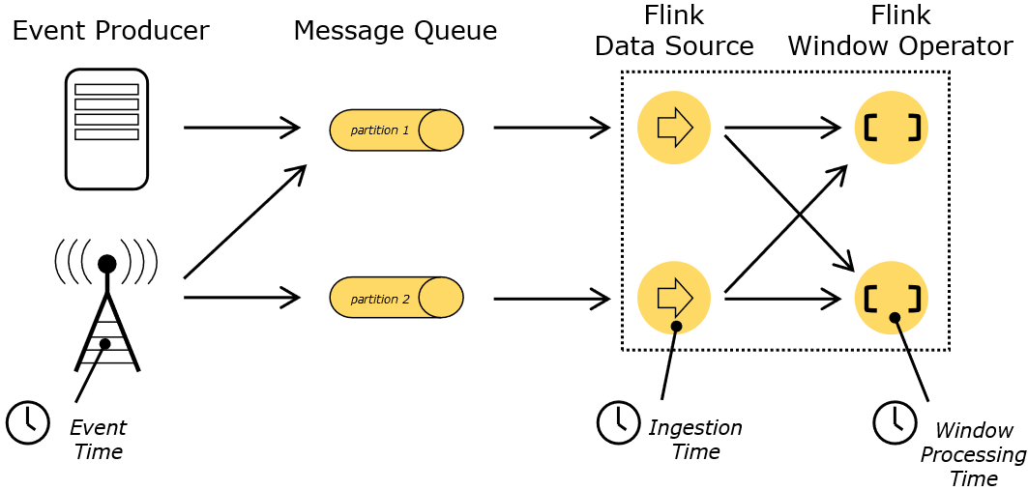

图 Flink时间概念

**Event Time**：是事件创建的时间。它通常由事件中的时间戳描述，例如采集的日志数据中，每一条日志都会记录自己的生成时间，Flink通过时间戳分配器访问事件时间戳。

**Ingestion Time**：是数据进入Flink的时间。

**Processing Time**：是每一个执行基于时间操作的算子的本地系统时间，与机器相关，默认的时间属性就是Processing Time。

例如，一条日志进入Flink的时间为2017-11-12 10:00:00.123，到达Window的系统时间为2017-11-12 10:00:01.234，日志的内容如下：

**2017-11-02 18:37:15.624 INFO Fail over to rm2**

对于业务来说，要统计1min内的故障日志个数，哪个时间是最有意义的？—— eventTime，因为我们要根据日志的生成时间进行统计。

## 2 Window

### 2.1 Window概述

streaming流式计算是一种被设计用于处理无限数据集的数据处理引擎，而无限数据集是指一种不断增长的本质上无限的数据集，而window是一种切割无限数据为有限块进行处理的手段。

Window是无限数据流处理的核心，Window将一个无限的stream拆分成有限大小的”buckets”桶，我们可以在这些桶上做计算操作。

### 2.2 Window类型

Window可以分成两类：

* CountWindow：按照指定的数据条数生成一个Window，与时间无关。
* TimeWindow：按照时间生成Window。

对于TimeWindow，可以根据窗口实现原理的不同分成三类：滚动窗口（Tumbling Window）、滑动窗口（Sliding Window）和会话窗口（Session Window）。

1. 滚动窗口（Tumbling Windows）

**将数据依据固定的窗口长度对数据进行切片**。

**特点**：**时间对齐，窗口长度固定，没有重叠**。

滚动窗口分配器将每个元素分配到一个指定窗口大小的窗口中，滚动窗口有一个固定的大小，并且不会出现重叠。例如：如果你指定了一个5分钟大小的滚动窗口，窗口的创建如下图所示：

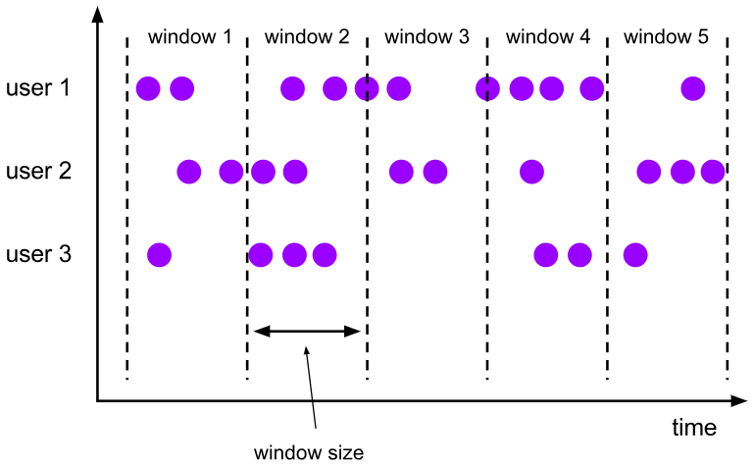

图 滚动窗口

**适用场景**：适合做BI统计等（做每个时间段的聚合计算）。

1. 滑动窗口（Sliding Windows）

**滑动窗口是固定窗口的更广义的一种形式，滑动窗口由固定的窗口长度和滑动间隔组成**。

**特点**：**时间对齐，窗口长度固定，有重叠**。

滑动窗口分配器将元素分配到固定长度的窗口中，与滚动窗口类似，窗口的大小由窗口大小参数来配置，另一个窗口滑动参数控制滑动窗口开始的频率。因此，滑动窗口如果滑动参数小于窗口大小的话，窗口是可以重叠的，在这种情况下元素会被分配到多个窗口中。

例如，你有10分钟的窗口和5分钟的滑动，那么每个窗口中5分钟的窗口里包含着上个10分钟产生的数据，如下图所示：

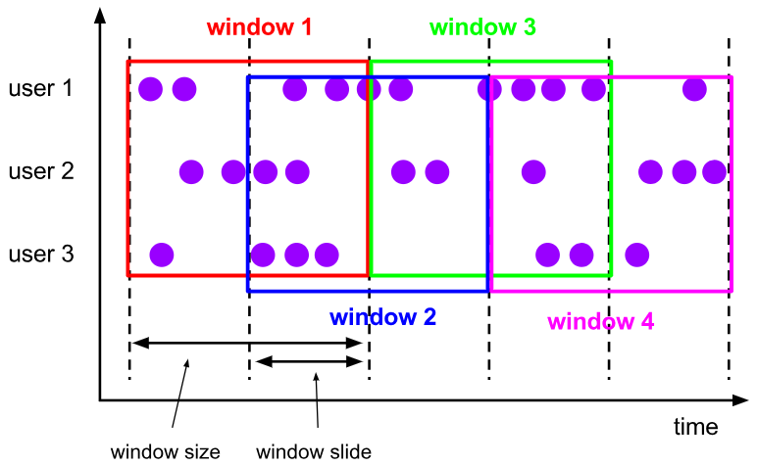

图 滑动窗口

**适用场景**：对最近一个时间段内的统计（求某接口最近5min的失败率来决定是否要报警）。

1. 会话窗口（Session Windows）

**由一系列事件组合一个指定时间长度的timeout间隙组成，类似于web应用的session，也就是一段时间没有接收到新数据就会生成新的窗口**。

**特点**：**时间无对齐**。

session窗口分配器通过session活动来对元素进行分组，session窗口跟滚动窗口和滑动窗口相比，不会有重叠和固定的开始时间和结束时间的情况，相反，**当它在一个固定的时间周期内不再收到元素，即非活动间隔产生，那个这个窗口就会关闭**。一个session窗口通过一个session间隔来配置，这个session间隔定义了非活跃周期的长度，当这个非活跃周期产生，那么当前的session将关闭并且后续的元素将被分配到新的session窗口中去。

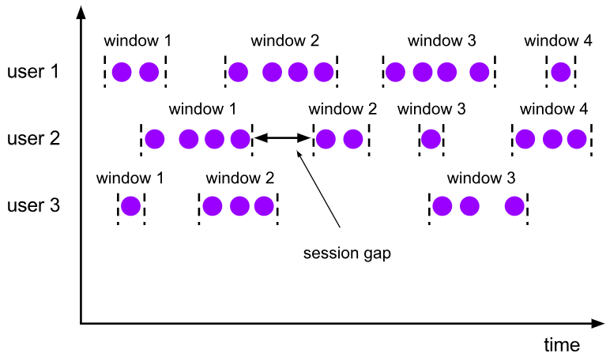

图 会话窗口

## 3 Window API

### TimeWindow

TimeWindow是将指定时间范围内的所有数据组成一个window，一次对一个window里面的所有数据进行计算。

1. 滚动窗口

Flink默认的时间窗口根据Processing Time 进行窗口的划分，将Flink获取到的数据根据进入Flink的时间划分到不同的窗口中。

|  |
| --- |
| **val** keyedStream: KeyedStream[(String, Int), Tuple] = startUplogDstream.map(startuplog=>(startuplog.ch,1)).keyBy(0) *//每10统计一次各个渠道的计数* **val** windowedStream: WindowedStream[(String, Int), Tuple, TimeWindow] = keyedStream.timeWindow(Time.*seconds*(10)) **val** sumDstream: DataStream[(String, Int)] = windowedStream.sum(1) |

时间间隔可以通过Time.milliseconds(x)，Time.seconds(x)，Time.minutes(x)等其中的一个来指定。

1. 滑动窗口（SlidingEventTimeWindows）

滑动窗口和滚动窗口的函数名是完全一致的，只是在传参数时需要传入两个参数，一个是window_size，一个是sliding_size。

下面代码中的sliding_size设置为了2s，也就是说，窗口每2s就计算一次，每一次计算的window范围是5s内的所有元素。

|  |
| --- |
| **val** keyedStream: KeyedStream[(String, Int), Tuple] = startUplogDstream.map(startuplog=>(startuplog.ch,1)).keyBy(0) *//每5秒统计一次最近10秒的各个渠道的计数* **val** windowedStream: WindowedStream[(String, Int), Tuple, TimeWindow] = keyedStream.timeWindow(Time.*seconds*(10),Time.*seconds*(5)) **val** sumDstream: DataStream[(String, Int)] = windowedStream.sum(1) |

时间间隔可以通过Time.milliseconds(x)，Time.seconds(x)，Time.minutes(x)等其中的一个来指定。

### CountWindow

**CountWindow根据窗口中相同key元素的数量来触发执行，执行时只计算元素数量达到窗口大小的key对应的结果**。

**注意：CountWindow的window_size指的是相同Key的元素的个数，不是输入的所有元素的总数**。

1. 滚动窗口

默认的CountWindow是一个滚动窗口，只需要指定窗口大小即可，当元素数量达到窗口大小时，就会触发窗口的执行。

|  |
| --- |
| **val** keyedStream: KeyedStream[(String, Int), Tuple] = startUplogDstream.map(startuplog=>(startuplog.ch,1)).keyBy(0)  *//每当某一个key的个数达到10的时候，显示出来* **val** windowedStream: WindowedStream[(String, Int), Tuple, GlobalWindow] = keyedStream.countWindow(10)  **val** sumDstream: DataStream[(String, Int)] = windowedStream.sum(1) |

1. 滑动窗口

滑动窗口和滚动窗口的函数名是完全一致的，只是在传参数时需要传入两个参数，一个是window_size，一个是sliding_size。

下面代码中的sliding_size设置为了2，也就是说，每收到两个相同key的数据就计算一次，每一次计算的window范围是5个元素。

|  |
| --- |
| **val** keyedStream: KeyedStream[(String, Int), Tuple] = startUplogDstream.map(startuplog=>(startuplog.ch,1)).keyBy(0) *//每当某一个key的个数达到2的时候,触发计算，计算最近该key最近10个元素的内容* **val** windowedStream: WindowedStream[(String, Int), Tuple, GlobalWindow] = keyedStream.countWindow(10,2) **val** sumDstream: DataStream[(String, Int)] = windowedStream.sum(1) |